**PERFIL 1 – Latossolo Vermelho Distroférrico típico**

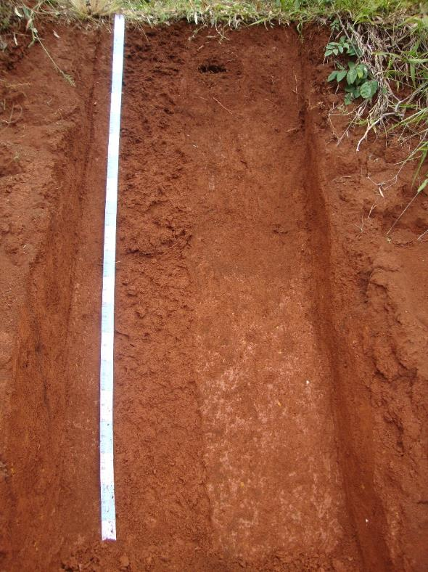

DESCRIÇÃO GERAL

**AMOSTRAGEM Nº:** Perfil 01

**TIPO:** Perfil Completo

**PROJETO:** FAPESC

**DATA:** 11/03/2013

**CLASSIFICAÇÃO:** ten Caten/ Lunardi Neto/ Dotto/ Bueno

**LOCALIZAÇÃO:** Entrada Comunidade Marombas

**COORDENADAS:**

**Latitude:** 27°19'36.89"S **Longitude:** 50°46'28.93"O

**SITUAÇÃO, DECLIVE E COBERTURA VEGETAL SOBRE O PERFIL:** Posição terço de encosta, declividade 8%, mata nativa

**ALTITUDE:** 855 m

**LITOLOGIA E UNIDADE LITOESTRATIGRÁFICA:** Basalto

**MATERIAL ORIGINÁRIO:** Basalto

**USO ATUAL:** Mata nativa

**RELEVO LOCAL:** Suave ondulado

**RELEVO REGIONAL:** Suave ondulado/ ondulado

**DRENAGEM:** Bem drenado

**EROSÃO CLASSE:** Não aparente

**PEDREGOSIDADE:** Não pedregosa

**ROCHOSIDADE:** Não rochosa

**VEGETAÇÃO PRIMÁRIA:** Floresta subtropical/perenifólia

**RAÍZES:** Comuns, finas à médias até A3. Poucas, finas à médias AB, BW, BC1. Raras BC2.

**OBSERVAÇÕES:** Descrito em dia nublado. 40% dos óxidos de ferro são Goethita. Frações centimétricas de quartzo. Centimétricas e milimétricas de minerais primários no BC1, BC2 e BC3. Atividade de cupins até o BC1.

A1 0 – 5cm; (2,5 YR 3/6, úmida); **Textura:** argila; **Cascalhos:** nada consta; **Estrutura grau:** fraca/moderada; **Estrutura tamanho:** muito pequena/pequena; **Estrutura tipo:** granular/blocos angulares; **Cerosidade:** nada consta; **Slickenside:** não; **Consistência seco:** nada consta; **Consistência úmido:** friável; **Consistência plasticidade:** plástica; **Consistência pegajosidade:** pegajosa; **Transição topográfica:** transição plana; **Transição contraste:** gradual.

A2 5 – 22cm; (2,5 YR 3/6, úmida); **Textura:** argila; **Cascalhos:** nada consta; **Estrutura grau:** fraca/moderada; **Estrutura tamanho:** muito pequena/pequena; **Estrutura tipo:** granular/blocos angulares; **Cerosidade:** nada consta; **Slickenside:** não; **Consistência seco:** nada consta; **Consistência úmido:** friável; **Consistência plasticidade:** plástica; **Consistência pegajosidade:** pegajosa; **Transição topográfica:** transição plana; **Transição contraste:** gradual.

A3 22 – 42cm; (2,5 YR 3/6, úmida); **Textura:** argila; **Cascalhos:** nada consta; **Estrutura grau:** fraca/moderada; **Estrutura tamanho:** muito pequena/pequena; **Estrutura tipo:** granular/blocos angulares/blocos subangulares; **Cerosidade:** nada consta; **Slickenside:** nada consta; **Consistência seco:** nada consta; **Consistência úmido:** muito friável; **Consistência plasticidade:** plástica; **Consistência pegajosidade:** pegajosa; **Transição topográfica:** transição plana; **Transição contraste:** gradual.

AB42 – 65cm; (2,5 YR 3/6, úmida); **Textura:** argila; **Cascalhos:** nada consta; **Estrutura grau:** fraca/moderada; **Estrutura tamanho:** muito pequena/pequena; **Estrutura tipo:** granular/blocos angulares/blocos subangulares; **Cerosidade:** nada consta; **Slickenside:** nada consta; **Consistência seco:** nada consta; **Consistência úmido:** friável; **Consistência plasticidade:** plástica; **Consistência pegajosidade:** pegajosa; **Transição topográfica:** transição plana; **Transição contraste:** gradual.

Bw65 – 115cm; (2,5 YR 4/6, úmida); **Textura:** argila; **Cascalhos:** nada consta; **Estrutura grau:** moderada; **Estrutura tamanho:** muito pequena/pequena; **Estrutura tipo:** granular/blocos angulares/blocos subangulares; **Cerosidade quantidade:** pouca; **Cerosidade grau:** fraca; **Slickenside:** nada consta; **Consistência seco:** nada consta; **Consistência úmido:** friável; **Consistência plasticidade:** ligeiramente plástica; **Consistência pegajosidade:** pegajosa; **Transição topográfica:** transição plana; **Transição contraste:** difusa.

BC1 115 – 151cm; (2,5 YR 4/6, úmida); **Textura:** argila; **Cascalhos:** nada consta; **Estrutura grau:** fraca**/**moderada; **Estrutura tamanho:** muito pequena/pequena/média; **Estrutura tipo:** granular/blocos angulares/blocos subangulares; **Cerosidade:** nada consta; **Slickenside:** nada consta; **Consistência seco:** nada consta; **Consistência úmido:** friável; **Consistência plasticidade:** ligeiramente plástica; **Consistência pegajosidade:** pegajosa; **Transição topográfica:** transição plana; **Transição contraste:** difusa.

BC2 151 – 200cm; (2,5 YR 4/8, úmida); **Textura:** argila; **Cascalhos:** nada consta; **Estrutura grau:** moderada/fraca; **Estrutura tamanho:** muito pequena/pequena/média; **Estrutura tipo:** blocos angulares/blocos subangulares; **Cerosidade:** nada consta; **Slickenside:** nada consta; **Consistência seco:** nada consta; **Consistência úmido:** friável; **Consistência plasticidade:** ligeiramente plástica; **Consistência pegajosidade:** ligeiramente pegajosa; **Transição topográfica:** transição plana; **Transição contraste:** difusa.

Tabela 1. Caracterização granulométrica e orgânica do perfil. COS Carbono Organico do Solo.

|  |  |  |  |  |  |
| --- | --- | --- | --- | --- | --- |
| **Hor.** | **Prof. cm** | **COS g.kgֿ¹** | **Argila g.kgֿ¹** | **Silte g.kgֿ¹** | **Areia g.kgֿ¹** |
| P1A1 | 0-5 | 20,30 | 682,1 | 277,2 | 40,7 |
| P1A2 | 5-22 | 19,14 | 682,1 | 277,2 | 40,7 |
| P1A3 | 22-42 | 15,08 | 682,1 | 277,2 | 40,7 |
| P1AB | 42-65 | 11,60 | 758,2 | 211,1 | 30,7 |
| P1BW | 65-115 | 6,96 | 765,9 | 206,4 | 27,8 |
| P1BC1 | 115-151 | 3,48 | 727,4 | 238,2 | 34,4 |
| P1BC2 | 151-200 | 2,32 | 732,0 | 235,7 | 32,4 |

Tabela 2. Caracterização semiquantitativa dos óxidos de ferro do perfil.

|  |  |  |  |  |  |  |  |
| --- | --- | --- | --- | --- | --- | --- | --- |
| **Perfil** | **Horizonte** | **Fed** | **Feo** | | **Fes** | | **Fe2O3** |
| **------------------------ g kg-1 ------------------------** | | | | | **----- % -----** |
| P1 | A1 | 8,67 | | 2,36 | | 174,92 | 25,01 |
| A2 | 7,15 | | 2,13 | | 141,87 | 20,29 |
| AB | 5,89 | | 1,77 | | 169,04 | 24,17 |
| Bw | 4,90 | | 1,74 | | 176,43 | 25,23 |
| BC | 5,49 | | 1,84 | | 173,31 | 24,78 |

Fed - ferro extraído com ditionito, citrato e bicarbonato sódio; Feo - ferro extraído com oxalato ácido de amônio - Fes - ferro extraído com ácido sulfúrico.

**PERFIL 2 – Latossolo Vermelho Distroférrico típico**

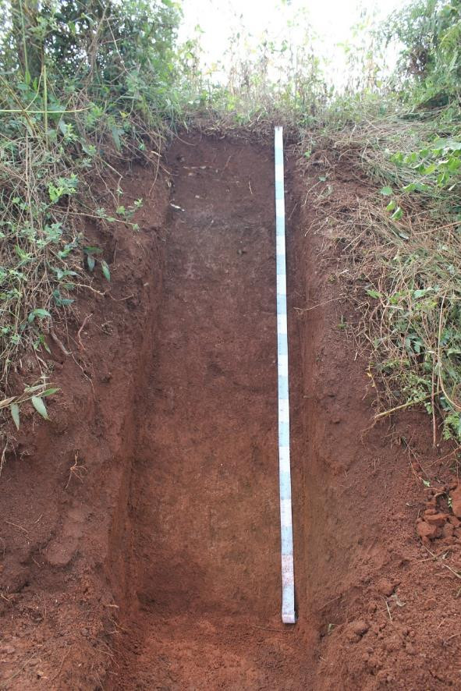

DESCRIÇÃO GERAL

**AMOSTRAGEM Nº:** Perfil 02

**TIPO:** Perfil Completo

**PROJETO:** FAPESC

**DATA:** 12/03/2013

**CLASSIFICAÇÃO:** ten Caten/ Dotto/ Bueno

**LOCALIZAÇÃO:** Propriedade Valtair (Ferrujinha) Comunidade Marombas

**COORDENADAS:**

**Latitude:** 27°20'17.97"S **Longitude:** 50°46'6.72"O

**SITUAÇÃO, DECLIVE E COBERTURA VEGETAL SOBRE O PERFIL:** Barranco estrada, declividade 5%, cultura anual (soja)

**ALTITUDE:** 880 m

**LITOLOGIA E UNIDADE LITOESTRATIGRÁFICA:** Basalto

**MATERIAL ORIGINÁRIO:** Basalto

**USO ATUAL:** Agricultura anual

**RELEVO LOCAL:** Suave ondulado

**RELEVO REGIONAL:** Ondulado

**DRENAGEM:** Bem drenado

**EROSÃO CLASSE:** Não aparente

**PEDREGOSIDADE:** Não pedregosa

**ROCHOSIDADE:** Não rochosa

**VEGETAÇÃO PRIMÁRIA:** Floresta subtropical/perenifólia

DESCRIÇÃO MORFOLÓGICA

Ap 0 – 15cm; (5 YR 3/3, úmida); **Textura:** argila; **Cascalhos:** nada consta; **Estrutura grau:** fraca; **Estrutura tamanho:** muito pequena/pequena; **Estrutura tipo:** granular; **Cerosidade:** nada consta; **Slickenside:** não; **Consistência seco:** nada consta; **Consistência úmido:** friável; **Consistência plasticidade:** ligeiramente plástica; **Consistência pegajosidade:** ligeiramente pegajosa; **Transição topográfica:** nada consta; **Transição contraste:** nada consta.

A15 – 40cm; (5 YR 3/4, úmida); **Textura:** argila; **Cascalhos:** nada consta; **Estrutura grau:** fraca; **Estrutura tamanho:** pequena/média; **Estrutura tipos:** granular/blocos subangulares; **Cerosidade:** nada consta; **Slickenside:** não; **Consistência seco:** nada consta; **Consistência úmido:** friável; **Consistência plasticidade:** ligeiramente plástica; **Consistência pegajosidade:** ligeiramente pegajosa; **Transição topográfica:** nada consta; **Transição contraste:** nada consta.

AB40 – 100cm; (2,5 YR 3/4, úmida); **Textura:** argila; **Cascalhos:** nada consta; **Estrutura grau:** moderada; **Estrutura tamanho:** pequena/média; **Estrutura tipos:** blocos angulares/blocos subangulares; **Cerosidade:** nada consta; **Slickenside:** não; **Consistência seco:** nada consta; **Consistência úmido:** firme; **Consistência plasticidade:** ligeiramente plástica; **Consistência pegajosidade:** pegajosa; **Transição topográfica:** nada consta; **Transição contraste:** nada consta.

Bw100 – 200cm; (2,5 YR 4/4, úmida); **Textura:** argila; **Cascalhos:** nada consta; **Estrutura grau:** moderada; **Estrutura tamanho:** pequena/média; **Estrutura tipos:** blocos angulares/blocos subangulares; **Cerosidade:** nada consta; **Slickenside:** não; **Consistência seco:** nada consta; **Consistência úmido:** firme; **Consistência plasticidade:** ligeiramente plástica; **Consistência pegajosidade:** pegajosa; **Transição topográfica:** nada consta; **Transição contraste:** nada consta.

Tabela 1. Caracterização granulométrica e orgânica.

|  |  |  |  |  |  |
| --- | --- | --- | --- | --- | --- |
| **Hor.** | **Prof. cm** | **COS g.kgֿ¹** | **Argila g.kgֿ¹** | **Silte g.kgֿ¹** | **Areia g.kgֿ¹** |
| P2AP | 0-15 | 23,20 | 624,4 | 304,2 | 71,4 |
| P2A | 15-40 | 23,20 | 656,5 | 271,0 | 72,5 |
| P2AB | 40-100 | 17,40 | 681,0 | 264,0 | 54,9 |
| P2BW | 100-200 | 6,96 | 760,8 | 194,1 | 45,2 |

Tabela 2. Caracterização semiquantitativa dos óxidos de ferro do perfil.

|  |  |  |  |  |  |  |  |
| --- | --- | --- | --- | --- | --- | --- | --- |
| **Perfil** | **Horizonte** | **Fed** | **Feo** | | **Fes** | | **Fe2O3** |
| **------------------------ g kg-1 ------------------------** | | | | | **----- % -----** |
| P2  P2 | Ap | 7,01 | | 2,44 | | 130,51 | 18,66 |
| A | 7,35 | | 2,46 | | 132,82 | 18,99 |
| AB | 7,94 | | 1,92 | | 127,25 | 18,20 |
| Bw | 4,30 | | 1,41 | | 135,38 | 19,36 |
| Ap | 7,01 | | 2,44 | | 130,51 | 18,66 |

Fed - ferro extraído com ditionito, citrato e bicarbonato sódio; Feo - ferro extraído com oxalato ácido de amônio - Fes - ferro extraído com ácido sulfúrico.

**PERFIL 3 – Latossolo Vermelho Distroférrico típico**

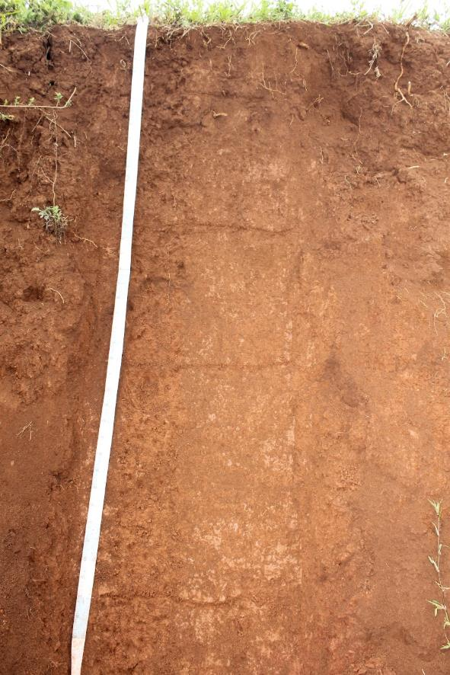

DESCRIÇÃO GERAL

**AMOSTRAGEM Nº:** Perfil 03

**TIPO:** Perfil Completo

**PROJETO:** FAPESC

**DATA:** 12/03/2013

**CLASSIFICAÇÃO:** ten Caten/ Dotto/ Bueno

**LOCALIZAÇÃO:** Entrada acesso Brunópolis/ Escola M. Padre Bruno

**COORDENADAS:**

**Latitude:** 27°19'15.97"S **Longitude:** 50°50'2.57"O

**SITUAÇÃO, DECLIVE E COBERTURA VEGETAL SOBRE O PERFIL:** Topo da coxilha, declividade 5%, soja

**ALTITUDE:** nada consta

**LITOLOGIA E UNIDADE LITOESTRATIGRÁFICA:** Basalto

**MATERIAL ORIGINÁRIO:** Basalto

**USO ATUAL:** Agricultura anual

**RELEVO LOCAL:** Plano

**RELEVO REGIONAL:** Ondulado

**DRENAGEM:** Bem drenado

**EROSÃO CLASSE:** Ligeira

**EROSÃO TIPO:** Laminar

**PEDREGOSIDADE:** Não pedregosa

**ROCHOSIDADE:** Não rochosa

**VEGETAÇÃO PRIMÁRIA:** Floresta subtropical/perenifólia

**RAÍZES:** Ap/A: pequenas e finas; AB: poucas finas; Bw1 e Bw2: rasas.

DESCRIÇÃO MORFOLÓGICA

Ap 0 – 10cm; (5 YR 3/4, úmida); **Textura:** argila; **Cascalhos:** nada consta; **Estrutura grau:** fraca; **Estrutura tamanho:** pequena; **Estrutura tipo:** granular; **Cerosidade:** nada consta; **Slickenside:** nada consta; **Consistência seco:** nada consta; **Consistência úmido:** nada consta; **Consistência plasticidade:** ligeiramente plástica; **Consistência pegajosidade:** ligeiramente pegajosa; **Transição topográfica:** nada consta; **Transição contraste:** nada consta.

A1 10 – 40cm; (5 YR 4/4, úmida); **Textura:** argila; **Cascalhos:** nada consta; **Estrutura grau:** fraca/moderada; **Estrutura tamanho:** pequena/média; **Estrutura tipo:** granular/blocos angulares/blocos subangulares; **Cerosidade:** nada consta; **Slickenside:** nada consta; **Consistência seco:** nada consta; **Consistência úmido:** nada consta; **Consistência plasticidade:** ligeiramente plástica; **Consistência pegajosidade:** ligeiramente pegajosa; **Transição topográfica:** nada consta; **Transição contraste:** nada consta.

AB40 – 75cm; (5 YR 4/6, úmida); **Textura:** argila; **Cascalhos:** nada consta; **Estrutura grau:** moderada/fraca; **Estrutura tamanho:** pequena/média; **Estrutura tipo:** granular/blocos subangulares; **Cerosidade:** nada consta; **Slickenside:** nada consta; **Consistência seco:** nada consta; **Consistência úmido:** firme; **Consistência plasticidade:** ligeiramente plástica; **Consistência pegajosidade:** pegajosa; **Transição topográfica:** nada consta; **Transição contraste:** nada consta.

Bw75 – 200cm; (2,5 YR 4/6, úmida); **Textura:** argila; **Cascalhos:** nada consta; **Estrutura grau:** fraca/moderada; **Estrutura tamanho:** pequena/média; **Estrutura tipo:** granular/blocos subangulares; **Cerosidade:** nada consta; **Slickenside:** nada consta; **Consistência seco:** nada consta; **Consistência úmido:** firme; **Consistência plasticidade:** ligeiramente plástica/plástica; **Consistência pegajosidade:** pegajosa; **Transição topográfica:** nada consta; **Transição contraste:** nada consta.

Tabela 1. Caracterização granulométrica e orgânica do perfil. COS Carbono Organico do Solo.

|  |  |  |  |  |  |
| --- | --- | --- | --- | --- | --- |
| **Hor.** | **Prof. cm** | **COS g.kgֿ¹** | **Argila g.kgֿ¹** | **Silte g.kgֿ¹** | **Areia g.kgֿ¹** |
| P3AP | 0-10 | 23,78 | 610,0 | 355,0 | 36,0 |
| P3A1 | 10-40 | 20,88 | 654,4 | 319,9 | 25,7 |
| P3AB | 40-75 | 16,82 | 679,4 | 300,9 | 19,7 |
| P3BW1 | 75-125 | 10,44 | 727,8 | 256,6 | 15,6 |
| P3BW2 | 125-200 | 4,06 | 749,9 | 235,0 | 15,1 |

Tabela 2. Caracterização semiquantitativa dos óxidos de ferro do perfil.

|  |  |  |  |  |  |  |  |
| --- | --- | --- | --- | --- | --- | --- | --- |
| **Perfil** | **Horizonte** | **Fed** | **Feo** | | **Fes** | | **Fe2O3** |
| **------------------------ g kg-1 ------------------------** | | | | | **----- % -----** |
| P3 | Ap | 8,80 | | 2,44 | | 161,56 | 23,10 |
| A | 8,93 | | 2,50 | | 163,27 | 23,35 |
| AB | 10,26 | | 2,24 | | 179,54 | 25,67 |
| Bw1 | 8,14 | | 1,56 | | 155,83 | 22,28 |
| Bw2 | 8,27 | | 1,23 | | 139,70 | 19,98 |

Fed - ferro extraído com ditionito, citrato e bicarbonato sódio; Feo - ferro extraído com oxalato ácido de amônio - Fes - ferro extraído com ácido sulfúrico.

**PERFIL 4 – Latossolo Vermelho Distroférrico típico**

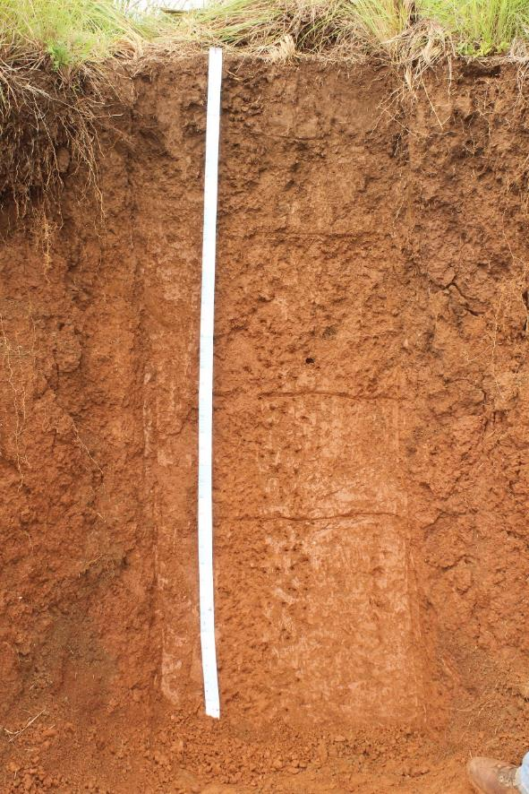

DESCRIÇÃO GERAL

**AMOSTRAGEM Nº:** Perfil 04

**TIPO:** Perfil Completo

**PROJETO:** FAPESC

**DATA:** 13/03/2013

**CLASSIFICAÇÃO:** ten Caten/ Dotto/ Bueno/ Safanelli

**LOCALIZAÇÃO:** Barranco Posto Ipiranga entrada de Curitibanos

**COORDENADAS:**

**Latitude:** 27°18'44.17"S **Longitude:** 50°35'28.46"O

**SITUAÇÃO, DECLIVE E COBERTURA VEGETAL SOBRE O PERFIL:** Campo, declividade do ponto 13%, corte do asfalto na estrada.

**ALTITUDE:** 1000 m

**LITOLOGIA E UNIDADE LITOESTRATIGRÁFICA:** Basalto

**MATERIAL ORIGINÁRIO:** Basalto

**USO ATUAL:** Campo

**RELEVO LOCAL:** Ondulado

**RELEVO REGIONAL:** Ondulado

**DRENAGEM:** Bem drenado

**EROSÃO CLASSE:** Não aparente

**PEDREGOSIDADE:** Não pedregosa

**ROCHOSIDADE:** Não rochosa

**VEGETAÇÃO PRIMÁRIA:** Floresta subtropical/perenifólia

**RAÍZES:** AB e A: finas e abundantes; Bw1: finas e poucas; Bw2: finas e raras.

**OBSERVAÇÕES:** Perfil descrito em dia de pós chuva/dia nublado. Bw2: grãos de quartzo de 1 à 3 mm; BC: presença de grãos de quartzo de 1 mm à 2 cm, saprolito do basalto/5% rochosidade.

DESCRIÇÃO MORFOLÓGICA

A0 – 25cm; (5 YR 4/4, úmida); **Textura:** argila; **Cascalhos:** nada consta; **Estrutura grau:** moderada; **Estrutura tamanho:** pequena/média; **Estrutura tipo:** granular/blocos subangulares; **Cerosidade:** nada consta; **Slickenside:** não; **Consistência seco:** nada consta; **Consistência úmido:** nada consta; **Consistência plasticidade:** ligeiramente plástica; **Consistência pegajosidade:** ligeiramente pegajosa; **Transição topográfica:** nada consta; **Transição contraste:** nada consta.

AB25 – 55cm; (5 YR 4/6, úmida); **Textura:** argila; **Cascalhos:** nada consta; **Estrutura grau:** moderada; **Estrutura tamanho:** pequena/média; **Estrutura tipo:** granular/blocos subangulares/blocos angulares; **Cerosidade:** nada consta; **Slickenside:** não; **Consistência seco:** nada consta; **Consistência úmido:** nada consta; **Consistência plasticidade:** ligeiramente plástica; **Consistência pegajosidade:** ligeiramente pegajosa; **Transição topográfica:** nada consta; **Transição contraste:** nada consta.

Bw1 55 – 105cm; (2,5 YR 4/4, úmida); **Textura:** argila; **Cascalhos:** nada consta; **Estrutura grau:** moderada; **Estrutura tamanho:** média; **Estrutura tipo:** blocos subangulares/granular; **Cerosidade:** nada consta; **Slickenside:** não; **Consistência seco:** nada consta; **Consistência úmido:** firme; **Consistência plasticidade:** ligeiramente plástica; **Consistência pegajosidade:** pegajosa; **Transição topográfica:** nada consta; **Transição contraste:** nada consta.

Bw2 105 – 145cm; (2,5 YR 4/6, úmida); **Textura:** argila; **Cascalhos:** nada consta; **Estrutura grau:** moderada; **Estrutura tamanho:** média; **Estrutura tipo:** blocos subangulares/granular; **Cerosidade:** nada consta; **Slickenside:** não; **Consistência seco:** nada consta; **Consistência úmido:** firme; **Consistência plasticidade:** ligeiramente plástica; **Consistência pegajosidade:** pegajosa; **Transição topográfica:** nada consta; **Transição contraste:** nada consta.

BC145 – 200cm; (2,5 YR 4/6, úmida); **Textura:** argila; **Cascalhos:** nada consta; **Estrutura grau:** forte; **Estrutura tamanho:** média; **Estrutura tipo:** blocos subangulares/granular; **Cerosidade:** nada consta; **Slickenside:** não; **Consistência seco:** nada consta; **Consistência úmido:** firme; **Consistência plasticidade:** ligeiramente plástica; **Consistência pegajosidade:** ligeiramente pegajosa; **Transição topográfica:** nada consta; **Transição contraste:** nada consta.

Tabela 1. Caracterização granulométrica e orgânica do perfil. COS Carbono Organico do Solo.

|  |  |  |  |  |  |
| --- | --- | --- | --- | --- | --- |
| **Hor.** | **Prof. cm** | **COS g.kgֿ¹** | **Argila g.kgֿ¹** | **Silte g.kgֿ¹** | **Areia g.kgֿ¹** |
| P4A | 0-25 | 20,88 | 619,9 | 341,0 | 39,0 |
| P4AB | 25-75 | 15,66 | 675,5 | 298,2 | 26,4 |
| P4Bw1 | 55-105 | 6,96 | 724,0 | 256,7 | 19,3 |
| P4Bw2 | 105-145 | 4,06 | 714,3 | 265,0 | 20,6 |
| P4BC | 145-200 | 2,32 | 672,4 | 303,0 | 24,5 |

Tabela 2. Caracterização semiquantitativa dos óxidos de ferro do perfil.

|  |  |  |  |  |  |  |  |
| --- | --- | --- | --- | --- | --- | --- | --- |
| **Perfil** | **Horizonte** | **Fed** | **Feo** | | **Fes** | | **Fe2O3** |
| **------------------------ g kg-1 ------------------------** | | | | | **----- % -----** |
| P4 | A | 4,10 | | 1,99 | | 157,94 | 22,59 |
| AB | 7,08 | | 1,42 | | 157,39 | 22,51 |
| Bw1 | 5,10 | | 1,39 | | 157,79 | 22,56 |
| Bw2 | 5,96 | | 1,54 | | 148,65 | 21,26 |
| BC | - | | - | | - | - |

Fed - ferro extraído com ditionito, citrato e bicarbonato sódio; Feo - ferro extraído com oxalato ácido de amônio - Fes - ferro extraído com ácido sulfúrico.

**PERFIL 5 – Latossolo Vermelho Distroférrico típico**

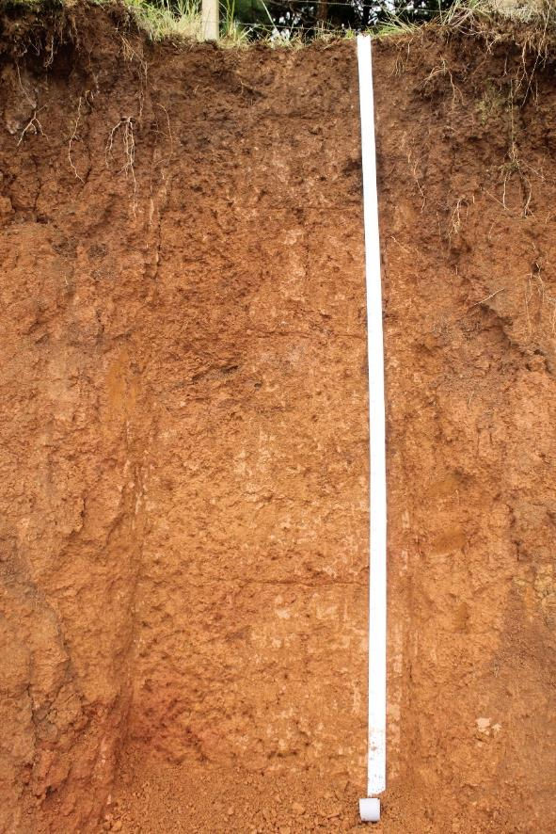

DESCRIÇÃO GERAL

**AMOSTRAGEM Nº:** Perfil 05

**TIPO:** Amostra Extra

**PROJETO:** FAPESC

**DATA:** 13/03/2013

**CLASSIFICAÇÃO:** ten Caten/ Dotto/ Bueno/ Safanelli

**LOCALIZAÇÃO:** Pinus em frente Senai/ Curitibanos (barranco)

**COORDENADAS:**

**Latitude:** 27°18'27.51"S **Longitude:** 50°34'46.93"O

**SITUAÇÃO, DECLIVE E COBERTURA VEGETAL SOBRE O PERFIL:** Pinus 45 anos, declividade 8%

**ALTITUDE:** 980 m

**LITOLOGIA E UNIDADE LITOESTRATIGRÁFICA:** Basalto

**MATERIAL ORIGINÁRIO:** Basalto

**USO ATUAL:** Pinus 45 anos

**RELEVO LOCAL:** Suave Ondulado

**RELEVO REGIONAL:** Ondulado

**DRENAGEM:** Bem drenado

**EROSÃO CLASSE:** Não aparente

**PEDREGOSIDADE:** Não pedregosa

**ROCHOSIDADE:** Não rochosa

**VEGETAÇÃO PRIMÁRIA:** Floresta subtropical/perenifólia

**RAÍZES:** A: finas e abundantes; AB: finas e comuns; Bw1: finas e poucas; Bw2: finas e raras.

**OBSERVAÇÕES:** Chuva no dia anterior, perfil descrito em dia nublado.

DESCRIÇÃO MORFOLÓGICA

A0 – 30cm; (5 YR 3/3, úmida); **Textura:** argila; **Cascalhos:** nada consta; **Estrutura grau:** fraca; **Estrutura tamanho:** pequena/média; **Estrutura tipo:** granular/blocos subangulares; **Cerosidade:** nada consta; **Slickenside:** não; **Consistência seco:** nada consta; **Consistência úmido:** friável; **Consistência plasticidade:** plástica; **Consistência pegajosidade:** ligeiramente pegajosa; **Transição topográfica:** nada consta; **Transição contraste:** nada consta.

AB30 – 60cm; (5 YR 3/4, úmida); **Textura:** argila; **Cascalhos:** nada consta; **Estrutura grau:** fraca; **Estrutura tamanho:** pequena/média; **Estrutura tipo:** granular/blocos subangulares; **Cerosidade:** nada consta; **Slickenside:** não; **Consistência seco:** nada consta; **Consistência úmido:** friável; **Consistência plasticidade:** plástica; **Consistência pegajosidade:** ligeiramente pegajosa; **Transição topográfica:** nada consta; **Transição contraste:** nada consta.

Bw1 60 – 100cm; (2,5 YR 3/6, úmida); **Textura:** argila; **Cascalhos:** nada consta; **Estrutura grau:** moderada; **Estrutura tamanho:** pequena/média; **Estrutura tipo:** granular/blocos subangulares; **Cerosidade:** nada consta; **Slickenside:** não; **Consistência seco:** nada consta; **Consistência úmido:** firme; **Consistência plasticidade:** ligeiramente plástica; **Consistência pegajosidade:** pegajosa; **Transição topográfica:** nada consta; **Transição contraste:** nada consta.

Bw2 100 – 170cm; (2,5 YR 4/4, úmida); **Textura:** argila; **Cascalhos:** nada consta; **Estrutura grau:** moderada; **Estrutura tamanho:** pequena/média; **Estrutura tipo:** blocos subangulares/blocos angulares; **Cerosidade:** nada consta; **Slickenside:** não; **Consistência seco:** nada consta; **Consistência úmido:** firme; **Consistência plasticidade:** ligeiramente plástica; **Consistência pegajosidade:** pegajosa; **Transição topográfica:** nada consta; **Transição contraste:** nada consta.

BC170 – 215cm; (2,5 YR 3/4, úmida); **Textura:** argila; **Cascalhos:** nada consta; **Estrutura grau:** moderada/forte; **Estrutura tamanho:** pequena/média; **Estrutura tipo:** blocos angulares/blocos subangulares; **Cerosidade:** nada consta; **Slickenside:** não; **Consistência seco:** nada consta; **Consistência úmido:** muito firme; **Consistência plasticidade:** ligeiramente plástica; **Consistência pegajosidade:** ligeiramente pegajosa; **Transição topográfica:** nada consta; **Transição contraste:** nada consta.

Tabela 1. Caracterização granulométrica e orgânica do perfil. COS Carbono Organico do Solo.

|  |  |  |  |  |  |
| --- | --- | --- | --- | --- | --- |
| **Hor.** | **Prof. cm** | **COS g.kgֿ¹** | **Argila g.kgֿ¹** | **Silte g.kgֿ¹** | **Areia g.kgֿ¹** |
| P5A | 0-30 | 17,40 | 632,5 | 314,5 | 53,1 |
| P5AB | 30-60 | 13,92 | 711,8 | 256,7 | 31,5 |
| P4BW1 | 80-100 | 7,54 | 747,8 | 212,2 | 40,0 |
| P4BW2 | 100-170 | 4,06 | 725,4 | 237,0 | 37,6 |
| P5BC | 170-215 | 1,74 | 751,3 | 211,2 | 37,5 |

Tabela 2. Caracterização semiquantitativa dos óxidos de ferro do perfil.

|  |  |  |  |  |  |  |  |
| --- | --- | --- | --- | --- | --- | --- | --- |
| **Perfil** | **Horizonte** | **Fed** | **Feo** | | **Fes** | | **Fe2O3** |
| **------------------------ g kg-1 ------------------------** | | | | | **----- % -----** |
| P5 | A | 5,43 | | 1,85 | | 137,65 | 19,68 |
| AB | 9,00 | | 1,43 | | 125,90 | 18,00 |
| Bw1 | 8,15 | | 1,32 | | 167,80 | 24,00 |
| Bw2 | 9,87 | | 1,32 | | 102,33 | 14,63 |
| BC | 9,89 | | 1,56 | | 173,85 | 24,86 |

Fed - ferro extraído com ditionito, citrato e bicarbonato sódio; Feo - ferro extraído com oxalato ácido de amônio - Fes - ferro extraído com ácido sulfúrico.

**PERFIL 6 – Latossolo Vermelho Distroférrico típico**

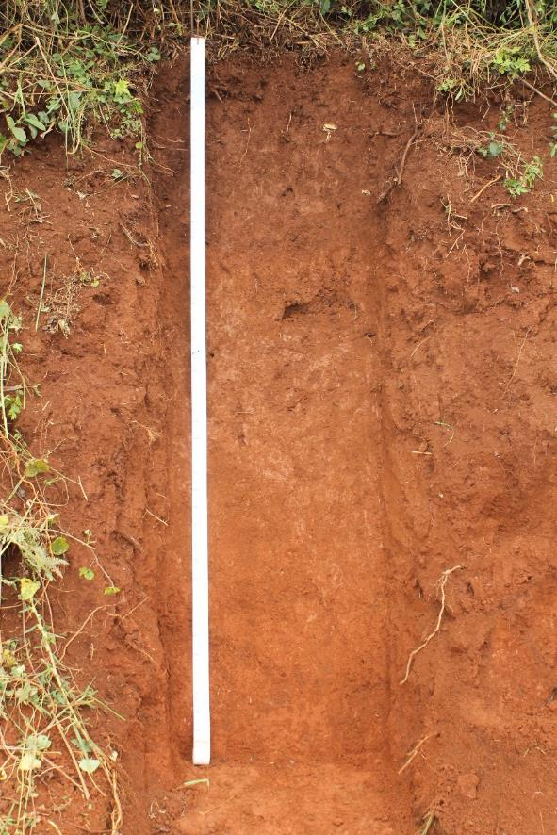

DESCRIÇÃO GERAL

**AMOSTRAGEM Nº:** Perfil 06

**TIPO:** Perfil Completo

**PROJETO:** FAPESC

**DATA:** 13/03/2013

**CLASSIFICAÇÃO:** ten Caten/ Dotto/ Bueno/ Safanelli

**LOCALIZAÇÃO:** Propriedade Edson Entrada Vila Brasilia – Marombas (Brunópolis) SC

**COORDENADAS:**

**Latitude:** 27°20'47.11"S **Longitude:** 50°46'0.47"O

**SITUAÇÃO, DECLIVE E COBERTURA VEGETAL SOBRE O PERFIL:** Lavoura de Soja, declividade 12%

**ALTITUDE:** 880 m

**LITOLOGIA E UNIDADE LITOESTRATIGRÁFICA:** Basalto

**MATERIAL ORIGINÁRIO:** Basalto

**USO ATUAL:** Agricultura anual

**RELEVO LOCAL:** Ondulado

**RELEVO REGIONAL:** Forte Ondulado

**DRENAGEM:** Bem drenado

**EROSÃO CLASSE:** Ligeira

**EROSÃO TIPO:** Laminar

**PEDREGOSIDADE:** Não pedregosa

**ROCHOSIDADE:** Não rochosa

**VEGETAÇÃO PRIMÁRIA:** Floresta subtropical/perenifólia

**RAÍZES:** A1: variadas e abundantes; A2: finas e comuns; Bw1: finas e raras.

**OBSERVAÇÕES:** Descrição feita em tarde ensolarada.

DESCRIÇÃO MORFOLÓGICA

A1 0 – 20cm; (5 YR 3/4, úmida); **Textura:** argila; **Cascalhos:** nada consta; **Estrutura grau:** fraca; **Estrutura tamanho:** pequena; **Estrutura tipo:** granular/grãos simples; **Cerosidade:** nada consta; **Slickenside:** não; **Consistência seco:** nada consta; **Consistência úmido:** friável; **Consistência plasticidade:** ligeiramente plástica; **Consistência pegajosidade:** ligeiramente pegajosa; **Transição topográfica:** nada consta; **Transição contraste:** nada consta.

A2 20 – 55cm; (5 YR 3/3, úmida); **Textura:** argila; **Cascalhos:** nada consta; **Estrutura grau:** fraca; **Estrutura tamanho:** pequena/média; **Estrutura tipo:** granular/grãos simples; **Cerosidade:** nada consta; **Slickenside:** não; **Consistência seco:** nada consta; **Consistência úmido:** friável; **Consistência plasticidade:** plástica; **Consistência pegajosidade:** ligeiramente pegajosa; **Transição topográfica:** nada consta; **Transição contraste:** nada consta.

Bw1 55 – 135cm; (2,5 YR 3/4, úmida); **Textura:** argila; **Cascalhos:** nada consta; **Estrutura grau:** forte; **Estrutura tamanho:** pequena/média; **Estrutura tipo:** granular/blocos subangulares/blocos angulares; **Cerosidade:** nada consta; **Slickenside:** não; **Consistência seco:** nada consta; **Consistência úmido:** firme; **Consistência plasticidade:** plástica; **Consistência pegajosidade:** ligeiramente pegajosa; **Transição topográfica:** nada consta; **Transição contraste:** nada consta.

Bw2 135 – 200cm; (2,5 YR 3/6, úmida); **Textura:** argila; **Cascalhos:** nada consta; **Estrutura grau:** moderada; **Estrutura tamanho:** pequena/média; **Estrutura tipo:** granular/blocos subangulares; **Cerosidade:** nada consta; **Slickenside:** não; **Consistência seco:** nada consta; **Consistência úmido:** firme; **Consistência plasticidade:** ligeiramente plástica; **Consistência pegajosidade:** ligeiramente pegajosa; **Transição topográfica:** nada consta; **Transição contraste:** nada consta.

Tabela 1. Caracterização granulométrica e orgânica do perfil. COS Carbono Organico do Solo.

|  |  |  |  |  |  |
| --- | --- | --- | --- | --- | --- |
| **Hor.** | **Prof. cm** | **COS g.kgֿ¹** | **Argila g.kgֿ¹** | **Silte g.kgֿ¹** | **Areia g.kgֿ¹** |
| P6A1 | 0-20 | 20,30 | 556,4 | 342,5 | 101,1 |
| P6A2 | 20-55 | 20,30 | 630,4 | 290,6 | 79,1 |
| P6BW1 | 55-135 | 15,66 | 678,8 | 245,0 | 76,2 |
| P6BW2 | 135-200 | 8,70 | 754,8 | 183,9 | 61,3 |

Tabela 2. Caracterização semiquantitativa dos óxidos de ferro do perfil.

|  |  |  |  |  |  |  |  |  |  |  |  |
| --- | --- | --- | --- | --- | --- | --- | --- | --- | --- | --- | --- |
| **Perfil** | | **Horizonte** | | **Fed** | **Feo** | | **Fes** | | | **Fe2O3** | |
| **------------------------ g kg-1 ------------------------** | | | | | | **----- % -----** | |
| P6 | | A1 | | 8,18 | | | 2,44 | | 105,25 | 15,05 | |
| A2 | | 8,34 | | | 2,39 | | 181,42 | 25,94 | |
| Bw1 | | 9,69 | | | 1,85 | | 181,96 | 26,02 | |
| Bw2 | | 8,96 | | | 1,79 | | 184,16 | 26,34 | |

Fed - ferro extraído com ditionito, citrato e bicarbonato sódio; Feo - ferro extraído com oxalato ácido de amônio - Fes - ferro extraído com ácido sulfúrico.

**PERFIL 7 – Latossolo Vermelho Distroférrico típico**

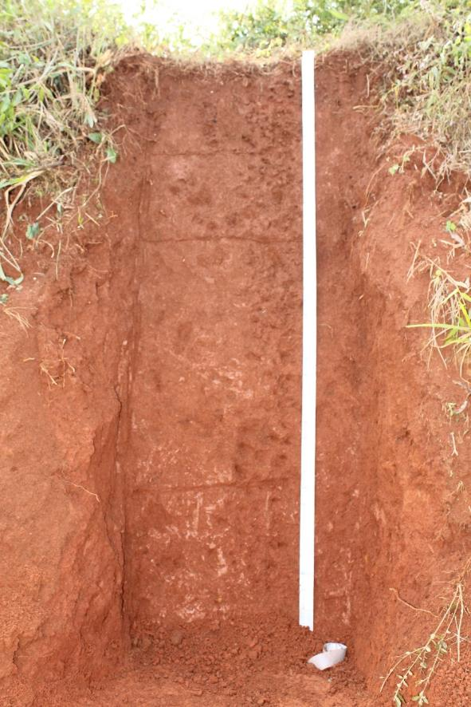

DESCRIÇÃO GERAL

**AMOSTRAGEM Nº:** Perfil 07

**TIPO:** Perfil Completo

**PROJETO:** FAPESC

**DATA:** 13/03/2013

**CLASSIFICAÇÃO:** ten Caten/ Dotto/ Bueno/ Safanelli

**LOCALIZAÇÃO:** Aterrados (Comunidade) Barranco da estrada

**COORDENADAS:**

**Latitude:** 27°23'43.35"S **Longitude:** 50°45'47.57"O

**SITUAÇÃO, DECLIVE E COBERTURA VEGETAL SOBRE O PERFIL:** Lavoura de Soja, declividade 12%

**ALTITUDE:** 900 m

**LITOLOGIA E UNIDADE LITOESTRATIGRÁFICA:** Basalto

**MATERIAL ORIGINÁRIO:** Basalto

**USO ATUAL:** Agricultura anual

**RELEVO LOCAL:** Ondulado

**RELEVO REGIONAL:** Forte Ondulado

**DRENAGEM:** Bem drenado

**EROSÃO CLASSE:** Ligeira

**EROSÃO TIPO:** Laminar

**PEDREGOSIDADE:** Não pedregosa

**ROCHOSIDADE:** Não rochosa

**VEGETAÇÃO PRIMÁRIA:** Floresta subtropical/perenifólia

**RAÍZES:** A: finas e abundantes; AB: finas e comuns.

**OBSERVAÇÕES:** Tarde de sol.

DESCRIÇÃO MORFOLÓGICA

A0 – 40cm; (2,5 YR 3/4, úmida); **Textura:** argila; **Cascalhos:** nada consta; **Estrutura grau:** moderada; **Estrutura tamanho:** pequena/média; **Estrutura tipo:** granular; **Cerosidade:** nada consta; **Slickenside:** não; **Consistência seco:** nada consta; **Consistência úmido:** friável; **Consistência plasticidade:** plástica; **Consistência pegajosidade:** ligeiramente pegajosa; **Transição topográfica:** nada consta; **Transição contraste:** nada consta.

AB40 – 70cm; (2,5 YR 3/4, úmida); **Textura:** argila; **Cascalhos:** nada consta; **Estrutura grau:** moderada; **Estrutura tamanho:** pequena/média; **Estrutura tipo:** granular/blocos subangulares; **Cerosidade:** nada consta; **Slickenside:** não; **Consistência seco:** nada consta; **Consistência úmido:** firme; **Consistência plasticidade:** plástica; **Consistência pegajosidade:** pegajosa; **Transição topográfica:** nada consta; **Transição contraste:** nada consta.

Bw70 – 150cm; (2,5 YR 3/6, úmida); **Textura:** argila; **Cascalhos:** nada consta; **Estrutura grau:** moderada; **Estrutura tamanho:** pequena/média; **Estrutura tipo:** granular/blocos subangulares; **Cerosidade:** nada consta; **Slickenside:** não; **Consistência seco:** nada consta; **Consistência úmido:** firme; **Consistência plasticidade:** ligeiramente plástica; **Consistência pegajosidade:** pegajosa; **Transição topográfica:** nada consta; **Transição contraste:** nada consta.

BC150 – 200cm; (10 R 3/6, úmida); **Textura:** argila; **Cascalhos:** nada consta; **Estrutura grau:** moderada; **Estrutura tamanho:** pequena/média; **Estrutura tipo:** granular/blocos subangulares; **Cerosidade:** nada consta; **Slickenside:** não; **Consistência seco:** nada consta; **Consistência úmido:** firme; **Consistência plasticidade:** ligeiramente plástica; **Consistência pegajosidade:** pegajosa; **Transição topográfica:** nada consta; **Transição contraste:** nada consta.

Tabela 1. Caracterização granulométrica e orgânica do perfil. COS Carbono Organico do Solo.

|  |  |  |  |  |  |
| --- | --- | --- | --- | --- | --- |
| **Hor.** | **Prof. cm** | **COS g.kgֿ¹** | **Argila g.kgֿ¹** | **Silte g.kgֿ¹** | **Areia g.kgֿ¹** |
| P7A | 0-40 | 20,88 | 561,9 | 283,1 | 155,0 |
| P7AB | 40-70 | 16,82 | 625,0 | 222,4 | 152,7 |
| P7BW | 70-150 | 9,28 | 701,9 | 177,0 | 121,1 |
| P7BC | 150-200 | 2,90 | 695,9 | 212,9 | 91,2 |

Tabela 2. Caracterização semiquantitativa dos óxidos de ferro do perfil.

|  |  |  |  |  |  |  |  |  |  |  |  |
| --- | --- | --- | --- | --- | --- | --- | --- | --- | --- | --- | --- |
| **Perfil** | | **Horizonte** | | **Fed** | **Feo** | | **Fes** | | | **Fe2O3** | |
| **------------------------ g kg-1 ------------------------** | | | | | | **----- % -----** | |
| P7 | | A | | 8,76 | | | 2,37 | | 138,59 | 19,82 | |
| AB | | 8,89 | | | 2,26 | | 181,04 | 25,89 | |
| Bw | | 9,75 | | | 1,48 | | 191,37 | 27,37 | |
| BC | | 8,89 | | | 2,00 | | 75,94 | 10,86 | |

Fed - ferro extraído com ditionito, citrato e bicarbonato sódio; Feo - ferro extraído com oxalato ácido de amônio - Fes - ferro extraído com ácido sulfúrico.

**PERFIL 8 – Latossolo Vermelho Distroférrico típico**

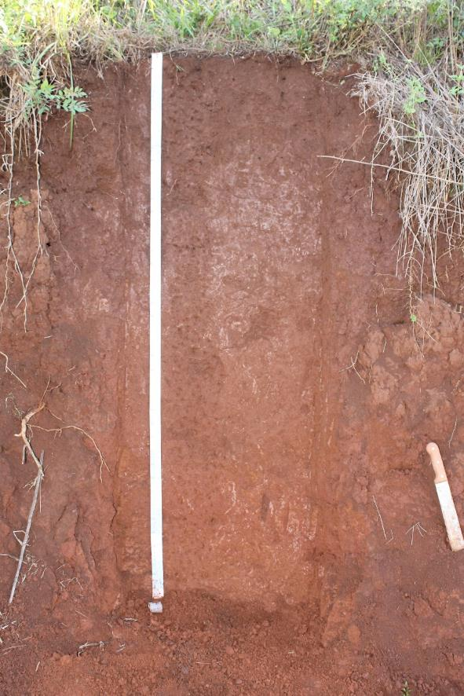

DESCRIÇÃO GERAL

**AMOSTRAGEM Nº:** Perfil 08

**TIPO:** Perfil Completo

**PROJETO:** FAPESC

**DATA:** 13/03/2013

**CLASSIFICAÇÃO:** ten Caten/ Dotto/ Bueno/ Safanelli

**LOCALIZAÇÃO:** Comunidade dos Borba, Marombas (Brunópolis)

**COORDENADAS:**

**Latitude:** 27°25'2.37"S **Longitude:** 50°46'33.69"O

**SITUAÇÃO, DECLIVE E COBERTURA VEGETAL SOBRE O PERFIL:** Barranco de estrada, declividade 6%

**ALTITUDE:** 860 m

**LITOLOGIA E UNIDADE LITOESTRATIGRÁFICA:** Basalto

**MATERIAL ORIGINÁRIO:** Basalto

**USO ATUAL:** Agricultura anual

**RELEVO LOCAL:** Ondulado

**RELEVO REGIONAL:** Forte Ondulado

**DRENAGEM:** Bem drenado

**EROSÃO CLASSE:** Ligeira

**EROSÃO TIPO:** Laminar

**PEDREGOSIDADE:** Não pedregosa

**ROCHOSIDADE:** Não rochosa

**VEGETAÇÃO PRIMÁRIA:** Floresta subtropical/perenifólia

**RAÍZES:** A: finas e comuns; AB: finas e poucas.

**OBSERVAÇÕES:** Tarde de sol, dia após chuva.

DESCRIÇÃO MORFOLÓGICA

A0 – 30cm; (5 YR 3/3, úmida); **Textura:** argila; **Cascalhos:** nada consta; **Estrutura grau:** moderada; **Estrutura tamanho:** pequena; **Estrutura tipo:** granular; **Cerosidade:** nada consta; **Slickenside:** não; **Consistência seco:** nada consta; **Consistência úmido:** friável; **Consistência plasticidade:** plástica; **Consistência pegajosidade:** ligeiramente pegajosa; **Transição topográfica:** nada consta; **Transição contraste:** nada consta.

AB30 – 80cm; (2,5 YR 3/4, úmida); **Textura:** argila; **Cascalhos:** nada consta; **Estrutura grau:** moderada; **Estrutura tamanho:** pequena; **Estrutura tipo:** granular; **Cerosidade:** nada consta; **Slickenside:** não; **Consistência seco:** nada consta; **Consistência úmido:** friável; **Consistência plasticidade:** plástica; **Consistência pegajosidade:** ligeiramente pegajosa; **Transição topográfica:** nada consta; **Transição contraste:** nada consta.

Bw1 80 – 155cm; (2,5 YR 3/4, úmida); **Textura:** argila; **Cascalhos:** nada consta; **Estrutura grau:** moderada; **Estrutura tamanho:** pequena/média; **Estrutura tipo:** granular/blocos subangulares; **Cerosidade:** nada consta; **Slickenside:** não; **Consistência seco:** nada consta; **Consistência úmido:** firme; **Consistência plasticidade:** ligeiramente plástica; **Consistência pegajosidade:** pegajosa; **Transição topográfica:** nada consta; **Transição contraste:** nada consta.

Bw2 155 – 200cm; (2,5 YR 3/6, úmida); **Textura:** argila; **Cascalhos:** nada consta; **Estrutura grau:** moderada; **Estrutura tamanho:** pequena/média; **Estrutura tipo:** granular/blocos subangulares; **Cerosidade:** nada consta; **Slickenside:** não; **Consistência seco:** nada consta; **Consistência úmido:** firme; **Consistência plasticidade:** ligeiramente plástica; **Consistência pegajosidade:** pegajosa; **Transição topográfica:** nada consta; **Transição contraste:** nada consta.

Tabela 1. Caracterização granulométrica e orgânica do perfil. COS Carbono Organico do Solo.

|  |  |  |  |  |  |
| --- | --- | --- | --- | --- | --- |
| **Hor.** | **Prof. cm** | **COS g.kgֿ¹** | **Argila g.kgֿ¹** | **Silte g.kgֿ¹** | **Areia g.kgֿ¹** |
| P8A | 0-30 | 22,62 | 649,0 | 242,2 | 108,8 |
| P8AB | 30-80 | 20,30 | 676,4 | 226,2 | 97,4 |
| P8BW1 | 80-155 | 13,92 | 727,7 | 194,7 | 77,5 |
| P8Bw2 | 155-200 | 5,80 | 765,8 | 165,4 | 68,8 |

Tabela 2. Caracterização semiquantitativa dos óxidos de ferro do perfil.

|  |  |  |  |  |  |  |  |  |  |  |  |
| --- | --- | --- | --- | --- | --- | --- | --- | --- | --- | --- | --- |
| **Perfil** | | **Horizonte** | | **Fed** | **Feo** | | **Fes** | | | **Fe2O3** | |
| **------------------------ g kg-1 ------------------------** | | | | | | **----- % -----** | |
| P8 | | A | | 7,98 | | | 2,16 | | 142,98 | 20,45 | |
| AB | | 9,22 | | | 2,30 | | 162,13 | 23,19 | |
| Bw1 | | 9,56 | | | 1,53 | | 171,24 | 24,49 | |
| Bw2 | | 8,79 | | | 1,73 | | 161,83 | 23,14 | |

Fed - ferro extraído com ditionito, citrato e bicarbonato sódio; Feo - ferro extraído com oxalato ácido de amônio - Fes - ferro extraído com ácido sulfúrico.

**PERFIL 9 – Latossolo Vermelho Distroférrico típico**

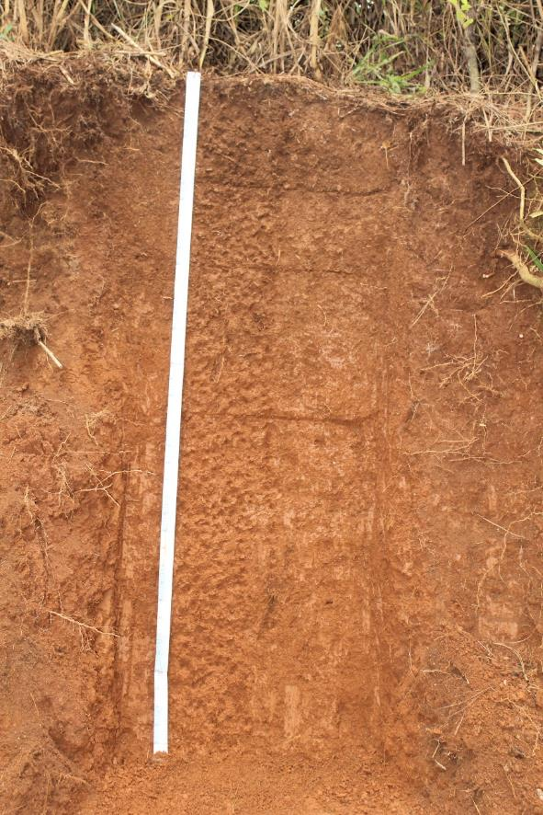

DESCRIÇÃO GERAL

**AMOSTRAGEM Nº:** Perfil 09

**TIPO:** Perfil Completo

**PROJETO:** FAPESC

**DATA:** 14/03/2013

**CLASSIFICAÇÃO:** ten Caten/ Dotto/ Bueno/ Safanelli

**LOCALIZAÇÃO:** Propriedade aluna Camila Ramiro, Estrada São José/ Frei Rogério

**COORDENADAS:**

**Latitude:** 27°10'48.95"S **Longitude:** 50°48'49.69"O

**SITUAÇÃO, DECLIVE E COBERTURA VEGETAL SOBRE O PERFIL:** Barranco de estrada, declividade 15%, uso campo.

**ALTITUDE:** 920 m

**LITOLOGIA E UNIDADE LITOESTRATIGRÁFICA:** Basalto

**MATERIAL ORIGINÁRIO:** Basalto

**USO ATUAL:** Campo

**RELEVO LOCAL:** Ondulado

**RELEVO REGIONAL:** Forte Ondulado

**DRENAGEM:** Bem drenado

**EROSÃO CLASSE:** Não Aparente

**PEDREGOSIDADE:** Não pedregosa

**ROCHOSIDADE:** Não rochosa

**VEGETAÇÃO PRIMÁRIA:** Floresta subtropical/perenifólia

**RAÍZES:** A e AB: finas e médias abundantes; Bw1: pequenas e médias comuns; Bw2: finas e raras.

**OBSERVAÇÕES:** Dia nublado e parcialmente nublado.

DESCRIÇÃO MORFOLÓGICA

A0 – 35cm; (5 YR 3/3, úmida); **Textura:** argila; **Cascalhos:** nada consta; **Estrutura grau:** forte; **Estrutura tamanho:** pequena/média; **Estrutura tipo:** granular/blocos subangulares; **Cerosidade:** nada consta; **Slickenside:** não; **Consistência seco:** nada consta; **Consistência úmido:** firme; **Consistência plasticidade:** ligeiramente plástica; **Consistência pegajosidade:** ligeiramente pegajosa; **Transição topográfica:** nada consta; **Transição contraste:** nada consta.

AB35 – 60cm; (5 YR 4/6, úmida); **Textura:** argila; **Cascalhos:** nada consta; **Estrutura grau:** fraca; **Estrutura tamanho:** pequena/média; **Estrutura tipo:** granular; **Cerosidade:** nada consta; **Slickenside:** não; **Consistência seco:** nada consta; **Consistência úmido:** friável; **Consistência plasticidade:** ligeiramente plástica; **Consistência pegajosidade:** ligeiramente pegajosa; **Transição topográfica:** nada consta; **Transição contraste:** nada consta.

Bw1 60 – 105cm; (2,5 YR 3/4, úmida); **Textura:** argila; **Cascalhos:** nada consta; **Estrutura grau:** moderada; **Estrutura tamanho:** pequena/média; **Estrutura tipo:** granular; **Cerosidade:** nada consta; **Slickenside:** não; **Consistência seco:** nada consta; **Consistência úmido:** friável; **Consistência plasticidade:** ligeiramente plástica; **Consistência pegajosidade:** pegajosa; **Transição topográfica:** nada consta; **Transição contraste:** nada consta.

Bw2 105 – 200cm; (2,5 YR 3/6, úmida); **Textura:** argila; **Cascalhos:** nada consta; **Estrutura grau:** forte; **Estrutura tamanho:** pequena/média; **Estrutura tipo:** granular/blocos subangulares; **Cerosidade:** nada consta; **Slickenside:** não; **Consistência seco:** nada consta; **Consistência úmido:** firme; **Consistência plasticidade:** ligeiramente plástica; **Consistência pegajosidade:** pegajosa; **Transição topográfica:** nada consta; **Transição contraste:** nada consta.

Tabela 1. Caracterização granulométrica e orgânica do perfil. COS Carbono Organico do Solo.

|  |  |  |  |  |  |
| --- | --- | --- | --- | --- | --- |
| **Hor.** | **Prof. cm** | **COS g.kgֿ¹** | **Argila g.kgֿ¹** | **Silte g.kgֿ¹** | **Areia g.kgֿ¹** |
| P9A | 0-35 | 20,88 | 637,3 | 330,0 | 32,7 |
| P9AB | 35-60 | 15,66 | 715,7 | 263,0 | 21,3 |
| P9Bw1 | 60-105 | 11,60 | 777,1 | 205,3 | 17,6 |
| P9Bw2 | 105-200 | 5,80 | 758,5 | 222,5 | 18,9 |

Tabela 2. Caracterização semiquantitativa dos óxidos de ferro do perfil.

|  |  |  |  |  |  |  |  |  |  |  |  |
| --- | --- | --- | --- | --- | --- | --- | --- | --- | --- | --- | --- |
| **Perfil** | | **Horizonte** | | **Fed** | **Feo** | | **Fes** | | | **Fe2O3** | |
| **------------------------ g kg-1 ------------------------** | | | | | | **----- % -----** | |
| P9 | | A | | 8,30 | | | 2,45 | | 127,36 | 18,21 | |
| AB | | 8,23 | | | 1,78 | | 177,60 | 25,40 | |
| Bw1 | | 8,72 | | | 1,67 | | 118,43 | 16,94 | |
| Bw2 | | 8,77 | | | 2,13 | | 178,14 | 25,47 | |

Fed - ferro extraído com ditionito, citrato e bicarbonato sódio; Feo - ferro extraído com oxalato ácido de amônio - Fes - ferro extraído com ácido sulfúrico.

**PERFIL 10 – Latossolo Vermelho Distroférrico típico**

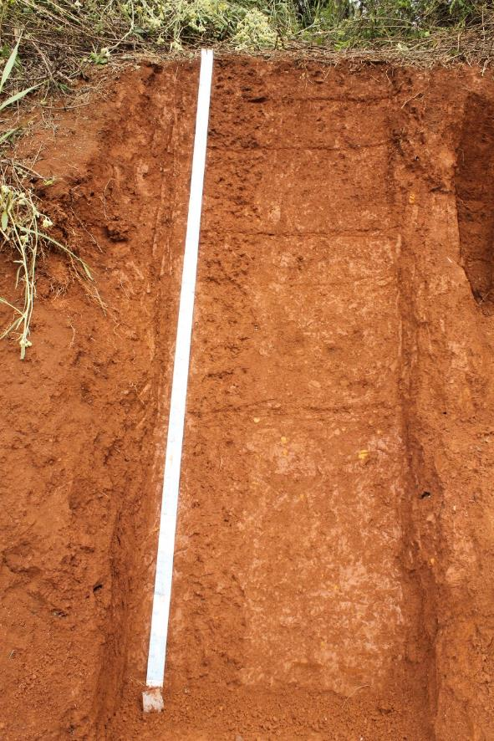

DESCRIÇÃO GERAL

**AMOSTRAGEM Nº:** Perfil 10

**TIPO:** Perfil Completo

**PROJETO:** FAPESC

**DATA:** 14/03/2013

**CLASSIFICAÇÃO:** ten Caten/ Dotto/ Bueno/ Safanelli

**LOCALIZAÇÃO:** Estrada Frei Rogério Comunidade Santa Luzia, Sitio Duas Meninas (Terreno Igreja)

**COORDENADAS:**

**Latitude:** 27°11'0.49"S **Longitude:** 50°46'18.45"O

**SITUAÇÃO, DECLIVE E COBERTURA VEGETAL SOBRE O PERFIL:** Campo e floresta, declividade 17%

**ALTITUDE:** 900 m

**LITOLOGIA E UNIDADE LITOESTRATIGRÁFICA:** Basalto

**MATERIAL ORIGINÁRIO:** Basalto

**USO ATUAL:** Não consta

**RELEVO LOCAL:** Ondulado

**RELEVO REGIONAL:** Forte Ondulado

**DRENAGEM:** Bem drenado

**EROSÃO CLASSE:** Não Aparente

**PEDREGOSIDADE:** Não pedregosa

**ROCHOSIDADE:** Não rochosa

**VEGETAÇÃO PRIMÁRIA:** Não consta

**RAÍZES:** A e AB: poucas e finas; Bw1: finas e raras.

**OBSERVAÇÕES:** Dia parcialmente nublado; Bw1: presença de saprolito na forma de linha de pedras de 1 à 2 cm a 60 cm de profundidade.

DESCRIÇÃO MORFOLÓGICA

A0 – 20cm; (2,5 YR 4/4, úmida); **Textura:** argila; **Cascalhos:** nada consta; **Estrutura grau:** fraca; **Estrutura tamanho:** pequena; **Estrutura tipo:** granular; **Cerosidade:** nada consta; **Slickenside:** não; **Consistência seco:** nada consta; **Consistência úmido:** friável; **Consistência plasticidade:** ligeiramente plástica; **Consistência pegajosidade:** ligeiramente pegajosa; **Transição topográfica:** nada consta; **Transição contraste:** nada consta.

AB20 – 40cm; (2,5 YR 4/4, úmida); **Textura:** argila; **Cascalhos:** nada consta; **Estrutura grau:** moderada; **Estrutura tamanho:** pequena; **Estrutura tipo:** granular; **Cerosidade:** nada consta; **Slickenside:** não; **Consistência seco:** nada consta; **Consistência úmido:** friável; **Consistência plasticidade:** ligeiramente plástica; **Consistência pegajosidade:** ligeiramente pegajosa; **Transição topográfica:** nada consta; **Transição contraste:** nada consta.

Bw1 40 – 70cm; (2,5 YR 4/4, úmida); **Textura:** argila; **Cascalhos:** nada consta; **Estrutura grau:** moderada; **Estrutura tamanho:** pequena/média; **Estrutura tipo:** granular; **Cerosidade:** nada consta; **Slickenside:** não; **Consistência seco:** nada consta; **Consistência úmido:** friável; **Consistência plasticidade:** ligeiramente plástica; **Consistência pegajosidade:** ligeiramente pegajosa; **Transição topográfica:** nada consta; **Transição contraste:** nada consta.

Bw2 70 – 130cm; (2,5 YR 4/6, úmida); **Textura:** argila; **Cascalhos:** nada consta; **Estrutura grau:** moderada; **Estrutura tamanho:** pequena/média; **Estrutura tipo:** granular/blocos subangulares; **Cerosidade:** nada consta; **Slickenside:** não; **Consistência seco:** nada consta; **Consistência úmido:** friável; **Consistência plasticidade:** ligeiramente plástica; **Consistência pegajosidade:** pegajosa; **Transição topográfica:** nada consta; **Transição contraste:** nada consta.

BC130 – 200cm; (2,5 YR 3/6, úmida); **Textura:** argila; **Cascalhos:** nada consta; **Estrutura grau:** fraca; **Estrutura tamanho:** pequena/média; **Estrutura tipo:** blocos subangulares/granular; **Cerosidade:** nada consta; **Slickenside:** não; **Consistência seco:** nada consta; **Consistência úmido:** firme; **Consistência plasticidade:** ligeiramente plástica; **Consistência pegajosidade:** pegajosa; **Transição topográfica:** nada consta; **Transição contraste:** nada consta.

Tabela 1. Caracterização granulométrica e orgânica do perfil. COS Carbono Organico do Solo.

|  |  |  |  |  |  |
| --- | --- | --- | --- | --- | --- |
| **Hor.** | **Prof. cm** | **COS g.kgֿ¹** | **Argila g.kgֿ¹** | **Silte g.kgֿ¹** | **Areia g.kgֿ¹** |
| P10A | 0-20 | 16,82 | 701,6 | 267,4 | 31,0 |
| P10AB | 20-40 | 13,34 | 744,7 | 231,4 | 23,8 |
| P10BW1 | 40-70 | 11,02 | 758,8 | 217,7 | 23,4 |
| P10BW2 | 70-130 | 5,80 | 741,3 | 226,7 | 32,0 |
| P10BC | 130-200 | 2,90 | 705,5 | 271,2 | 23,3 |

Tabela 2. Caracterização semiquantitativa dos óxidos de ferro do perfil.

|  |  |  |  |  |  |  |  |  |  |  |  |
| --- | --- | --- | --- | --- | --- | --- | --- | --- | --- | --- | --- |
| **Perfil** | | **Horizonte** | | **Fed** | **Feo** | | **Fes** | | | **Fe2O3** | |
| **------------------------ g kg-1 ------------------------** | | | | | | **----- % -----** | |
| P10 | | A | | 8,87 | | | 2,19 | | 173,50 | 24,81 | |
| AB | | 9,25 | | | 1,88 | | 151,54 | 21,67 | |
| Bw1 | | 9,18 | | | 1,97 | | 172,26 | 24,63 | |
| Bw2 | | 9,43 | | | 1,50 | | 164,01 | 23,45 | |
| BC | | 9,80 | | | 1,63 | | 184,45 | 26,38 | |

Fed - ferro extraído com ditionito, citrato e bicarbonato sódio; Feo - ferro extraído com oxalato ácido de amônio - Fes - ferro extraído com ácido sulfúrico.

**PERFIL 11 – Latossolo Bruno Distroférrico típico**

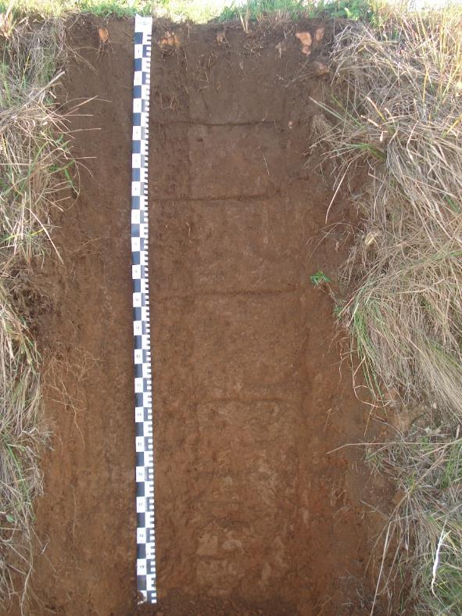

DESCRIÇÃO GERAL

**AMOSTRAGEM Nº:** Perfil 11

**TIPO:** Perfil Completo

**PROJETO:** FAPESC

**DATA:** 06/10/2013

**CLASSIFICAÇÃO:** ten Caten/ Dotto/ Safanelli/ Boeing

**LOCALIZAÇÃO:** Entrada a direita do rio Ponte Alta do Norte.

**COORDENADAS:**

**Latitude:** 27° 9'53.74"S **Longitude:** 50°27'17.97"O

**SITUAÇÃO, DECLIVE E COBERTURA VEGETAL SOBRE O PERFIL:** Ondulado sobre campo, 12%.

**ALTITUDE:** 1008 m

**LITOLOGIA E UNIDADE LITOESTRATIGRÁFICA:** Basalto

**MATERIAL ORIGINÁRIO:** Basalto

**USO ATUAL:** Campo/pastagem

**RELEVO LOCAL:** Suave Ondulado

**RELEVO REGIONAL:** Ondulado

**DRENAGEM:** Bem drenado

**EROSÃO CLASSE:** Não Aparente

**PEDREGOSIDADE:** Não pedregosa

**ROCHOSIDADE:** Não rochosa

**VEGETAÇÃO PRIMÁRIA:** Campo

**RAÍZES:** Finas, sendo abundantes no A, poucas em AB, raras no BA.

**OBSERVAÇÕES:** Dia de sol, céu claro, 16:15 hr. BA poderia ser Bw1!?

DESCRIÇÃO MORFOLÓGICA

A0 – 35cm; (5 YR 3/2, úmida); **Textura:** argila; **Cascalhos:** nada consta; **Estrutura grau:** nada consta; **Estrutura tamanho:** muito pequena; **Estrutura tipo:** grãos simples e granular e blocos subangulares; **Cerosidade:** nada consta; **Slickenside:** não; **Consistência seco:** nada consta; **Consistência úmido:** muitofriável; **Consistência plasticidade:** ligeiramente plástica; **Consistência pegajosidade:** ligeiramente pegajosa; **Transição topográfica:** plana; **Transição contraste:** difusa.

AB35 – 60cm; (5 YR 3/2, úmida); **Textura:** argila; **Cascalhos:** nada consta; **Estrutura grau:** fraca; **Estrutura tamanho:** pequena; **Estrutura tipo:** granular e blocos subangulares; **Cerosidade:** nada consta; **Slickenside:** não; **Consistência seco:** nada consta; **Consistência úmido:** muitofriável; **Consistência plasticidade:** ligeiramente plástica; **Consistência pegajosidade:** ligeiramente pegajosa; **Transição topográfica:** plana; **Transição contraste:** difusa.

BA60 – 95cm; (7,5 YR 4/4, úmida); **Textura:** argila; **Cascalhos:** nada consta; **Estrutura grau:** fraca e moderada; **Estrutura tamanho:** 1pequena/2média; **Estrutura tipo:** 1granular e 2blocos subangulares; **Cerosidade:** nada consta; **Slickenside:** não; **Consistência seco:** nada consta; **Consistência úmido:** friável; **Consistência plasticidade:** plástica; **Consistência pegajosidade:** pegajosa; **Transição topográfica:** plana; **Transição contraste:** difusa.

Bw1 95 – 135cm; (7,5 YR 4/4, úmida); **Textura:** argila; **Cascalhos:** nada consta; **Estrutura grau:** moderada; **Estrutura tamanho:** 1pequena/2média; **Estrutura tipo:** 1granular/2blocos subangulares; **Cerosidade:** nada consta; **Slickenside:** não; **Consistência seco:** nada consta; **Consistência úmido:** friável; **Consistência plasticidade:** plástica; **Consistência pegajosidade:** pegajosa; **Transição topográfica:** plana; **Transição contraste:** difusa.

Bw2135 – +200cm; (7,5 YR 4/4, úmida); **Textura:** argila; **Cascalhos:** nada consta; **Estrutura grau:** moderada; **Estrutura tamanho:** 1pequena/2média; **Estrutura tipo:** 1granular/ 2blocos subangulares; **Cerosidade:** nada consta; **Slickenside:** não; **Consistência seco:** nada consta; **Consistência úmido:** friável; **Consistência plasticidade:** plástica; **Consistência pegajosidade:** pegajosa; **Transição topográfica:** plana; **Transição contraste:** difusa.

Tabela 1. Caracterização granulométrica e orgânica do perfil. COS Carbono Organico do Solo.

|  |  |  |  |  |  |
| --- | --- | --- | --- | --- | --- |
| **Hor.** | **Prof. cm** | **COS g.kgֿ¹** | **Argila g.kgֿ¹** | **Silte g.kgֿ¹** | **Areia g.kgֿ¹** |
| P11A | 0-35 | 24,49 | 413,5 | 285,6 | 300,9 |
| P11AB | 35-60 | 15,15 | 452,1 | 274,5 | 273,3 |
| P11BA | 60-95 | 10,80 | 529,0 | 228,6 | 242,5 |
| P11BW1 | 95-135 | 6,11 | 540,7 | 226,1 | 233,2 |
| P11BW2 | 135-200 | 4,14 | 532,5 | 197,7 | 269,8 |

**PERFIL 12 – Latossolo Bruno Distroférrico típico**

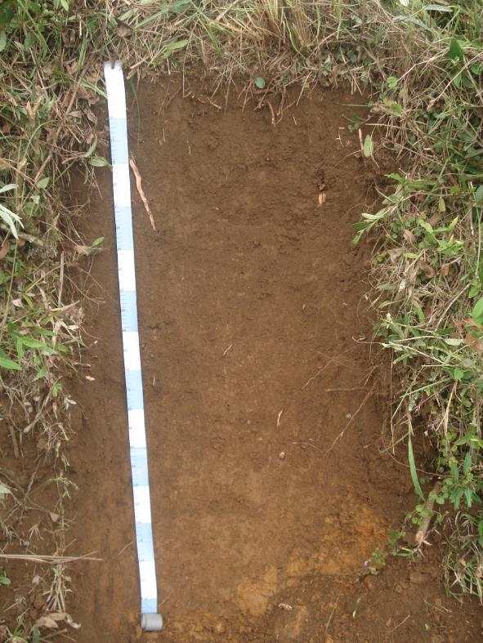

DESCRIÇÃO GERAL

**AMOSTRAGEM Nº:** Perfil 12

**TIPO:** Perfil Completo

**PROJETO:** FAPESC

**DATA:** 12/12/2013

**CLASSIFICAÇÃO:** ten Caten/ Dotto/ Vitallis

**LOCALIZAÇÃO:** Lagoinhas, Curitibanos.

**COORDENADAS:**

**Latitude:** 27°13'8.80"S **Longitude:** 50°33'34.49"O

**SITUAÇÃO, DECLIVE E COBERTURA VEGETAL SOBRE O PERFIL:** Barranco de estrada de uma capoeira, 15%.

**ALTITUDE:** 990 m

**LITOLOGIA E UNIDADE LITOESTRATIGRÁFICA:** Basalto

**MATERIAL ORIGINÁRIO:** Basalto

**USO ATUAL:** Roçada

**RELEVO LOCAL:** Suave Ondulado

**RELEVO REGIONAL:** Ondulado

**DRENAGEM:** Bem drenado

**EROSÃO CLASSE:** Não Aparente

**PEDREGOSIDADE:** Não pedregosa

**ROCHOSIDADE:** Não rochosa

**VEGETAÇÃO PRIMÁRIA:** Floresta Subtropical.

**RAÍZES:** Comuns e finas no A, poucas e finas no AB e raras no BA

**OBSERVAÇÕES:** Dia nublado.

DESCRIÇÃO MORFOLÓGICA

A0 – 30cm; (7,5 YR 3/2, úmida); **Textura:** argila; **Cascalhos:** nada consta; **Estrutura grau:** fraca/moderada; **Estrutura tamanho:** muito pequena/pequena; **Estrutura tipo:** grãos simples; **Cerosidade:** nada consta; **Slickenside:** não; **Consistência seco:** nada consta; **Consistência úmido:** solta; **Consistência plasticidade:** ligeiramente plástica; **Consistência pegajosidade:** ligeiramente pegajosa; **Transição topográfica:** nada consta; **Transição contraste:** difusa.

AB30 – 70cm; (7,5 YR 3/2, úmida); **Textura:** argila; **Cascalhos:** nada consta; **Estrutura grau:** moderada; **Estrutura tamanho:** pequena/média; **Estrutura tipo:** blocos subangulares; **Cerosidade:** nada consta; **Slickenside:** não; **Consistência seco:** nada consta; **Consistência úmido:** friável; **Consistência plasticidade:** ligeiramente plástica; **Consistência pegajosidade:** ligeiramente pegajosa; **Transição topográfica:** nada consta; **Transição contraste:** difusa.

BA60 – 95cm; (7,5 YR 4/4, úmida); **Textura:** argila; **Cascalhos:** nada consta; **Estrutura grau:** moderada; **Estrutura tamanho:** pequena/média; **Estrutura tipo:** blocos granulares e blocos subangulares; **Cerosidade:** nada consta; **Slickenside:** não; **Consistência seco:** nada consta; **Consistência úmido:** friável; **Consistência plasticidade:** plástica; **Consistência pegajosidade:** pegajosa; **Transição topográfica:** nada consta; **Transição contraste:** nada consta.

Bt95 – 135cm; (7,5 YR 5/6, úmida); **Textura:** argila; **Cascalhos:** nada consta; **Estrutura grau:** moderada; **Estrutura tamanho:** média; **Estrutura tipo:** blocos subangulares; **Cerosidade:** nada consta; **Slickenside:** não; **Consistência seco:** nada consta; **Consistência úmido:** friável; **Consistência plasticidade:** plástica; **Consistência pegajosidade:** pegajosa; **Transição topográfica:** nada consta; **Transição contraste:** nada consta.

Saprolito 125+

Tabela 1. Caracterização granulométrica e orgânica do perfil. COS Carbono Organico do Solo.

|  |  |  |  |  |  |
| --- | --- | --- | --- | --- | --- |
| **Hor.** | **Prof. cm** | **COS g.kgֿ¹** | **Argila g.kgֿ¹** | **Silte g.kgֿ¹** | **Areia g.kgֿ¹** |
| P12A | 0-30 | 23,26 | 555,9 | 306,3 | 137,8 |
| P12AB | 30-70 | 15,24 | 596,2 | 291,7 | 107,4 |
| P12BA | 70-90 | 11,04 | 632,4 | 261,9 | 105,7 |
| P12BT | 90-125 | 5,14 | 631,1 | 379,3 | 93,2 |